TISKOVÁ ZPRÁVA

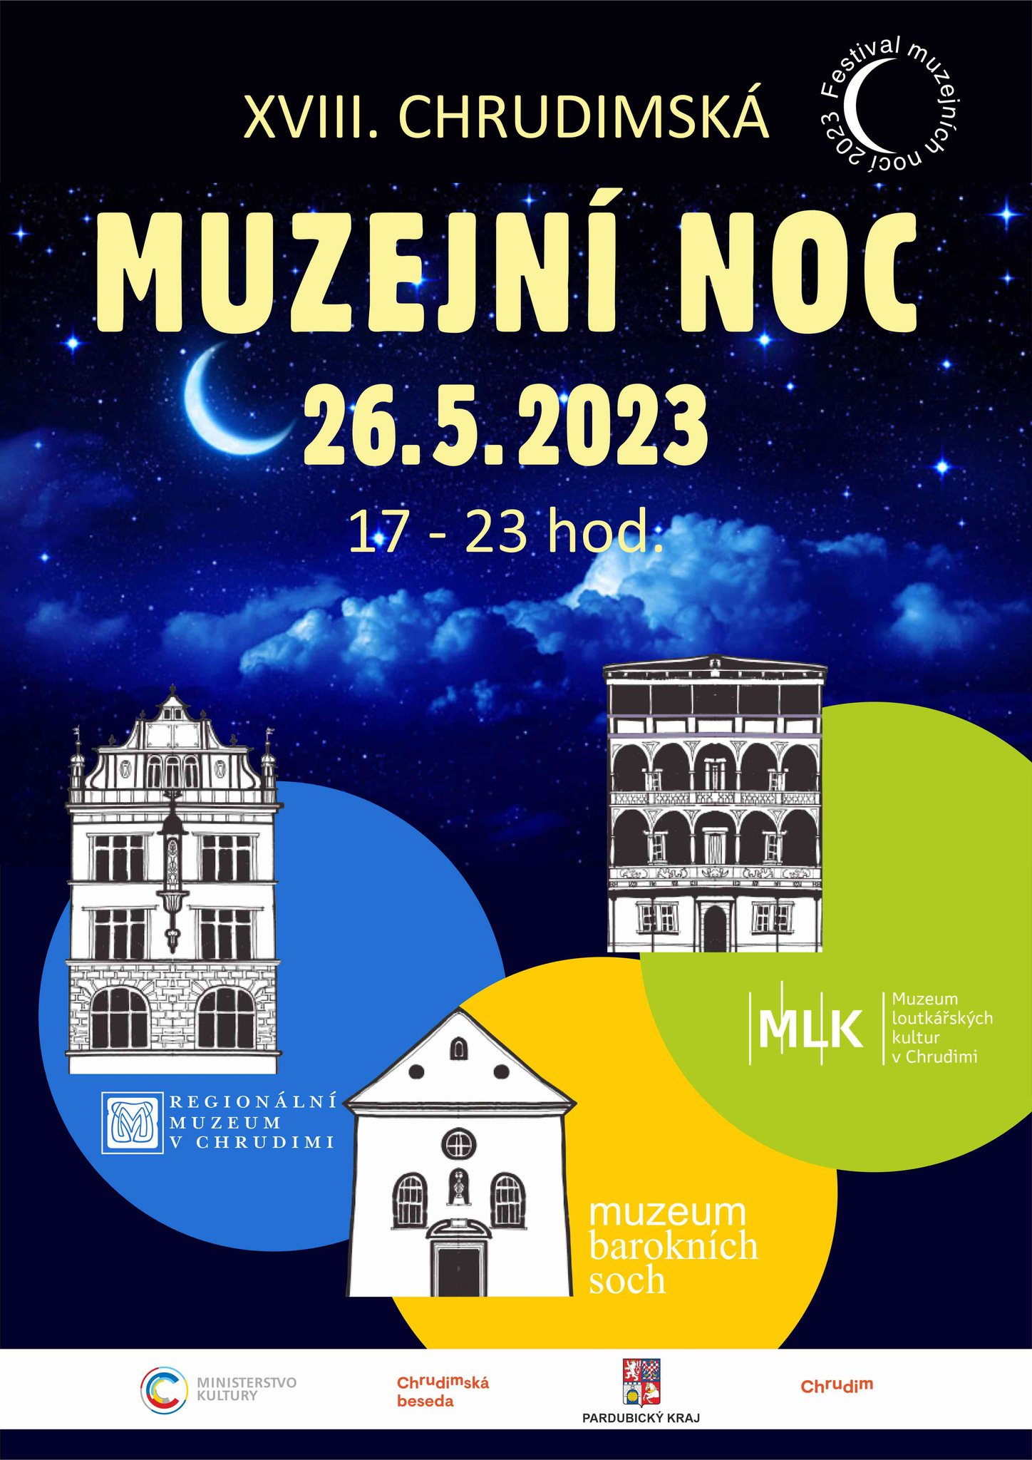

Muzejní noc v Chrudimi láká na cestu do pravěku
V pátek 26. května 2023 můžete zažít již XVIII. ročník Chrudimské muzejní noci. Společná akce všech tří chrudimských muzeí nabídne od 17 do 23 hodin atraktivní program s netradičními prohlídkami, tvořivými dílnami, hudbou a těšit se návštěvníci mohou třeba i na cestu do pravěku.
Chrudim jako město tří muzeí se letos již po osmnácté účastní oblíbené celorepublikové Muzejní noci. Brány Muzea barokních soch, Regionálního muzea i Muzea loutkářských kultur v Chrudimi se v pátek 26. května 2023 opět otevřou mimo obvyklou otevírací dobu a nabídnou bohatý, převážně kulturní program pro návštěvníky všech generací. Ti se navíc budou moci podívat i na místa, kam se jinak při běžném provozu nedostanou.
Regionální muzeum v Chrudimi láká v letošním roce všechny zvídavé duše na cestu do pravěku. V uplynulých letech muzeum totiž uskutečnilo celou řadu významných archeologických průzkumů a učinilo spoustu zajímavých objevů prezentovaných v současnosti na výstavě nazvané Pravěk na Chrudimsku. Téma pravěku se tedy prolíná i letošní muzejní nocí a na malé i velké čeká během celého večera stezka muzeem plná zábavný pravěkých úkolů zakončená výtvarnou dílničkou. V 17:15 a 18:15 se návštěvníci mohou těšit na loutkové představení „Pohádka o chrudimském pračlovíčkovi“ v podání Libora Štumpfa a pravěkou atmosféru plnou šamanských rituálů navodí i v 19:30 bubenická show skupiny Drum for fun.
Atraktivní program připravilo pro své návštěvníky i Muzeum barokních soch, kde si na své přijdou všichni milovníci historie, tajemna a zábavy. Těšit se mohou na tvořivé dílny, promítání animovaného filmu „O třech ztracených hlavách kapucína Fortunáta“ a celé muzeum si budou moci projít v zábavné hře. Po úspěšném splnění všech úkolů je jako odměna čeká navíc i něco dobrého na zub.
Na své si návštěvníci Muzejní noci přijdou i v Muzeu loutkářských kultur, kde na ně od 18 hodin čeká komentovaná prohlídka, při níž se nejen dozví spoustu zajímavostí o vystavených loutkách a lidech kolem nich, ale projdou skrz naskrz i historické sídlo muzea. V muzejním ateliéru je připravená tvůrčí dílna, samozřejmě s loutkovou tematikou a na terasách Mydlářovského domu občerstvení pro všechny, které by procházka po chrudimských muzejních institucích vysílila či unavila. A bezkonkurenčně nejlepším občerstvením zde bude od 20:30 koncert skupiny Two4U s repertoárem plným stále svěžích písní ze zlatých šedesátých let.
Vstup na XVIII. Chrudimskou muzejní noc, na jejíž organizaci se společně podílí všechny tři místní muzejní instituce, je jako každoročně zdarma. Více informací návštěvníci najdou na webových stránkách jednotlivých muzeí či na jejich sociálních sítích.
autor: Břetislav Oliva
Kontaktní údaje:
Regionální muzeum v Chrudimi
Markéta Sodomková, email: pedagog@muzeumcr.cz, tel.: 601 101 036

Muzeum barokních soch
Ondřej Jirásek, email: jirasek@chbeseda.cz, tel.: 603 881 002

Muzeum loutkářských kultur v Chrudimi
Břetislav Oliva, email: bretislav.oliva@puppets.cz, tel.: 778 712 531

